昌平区2013—2014学年第一学期高二年级会考练习
物 理 试 卷
（满分100分，考试时间90分钟） 2013.12

考  生  须  知 | - 考生要认真填写学校、班级、姓名、考试编号。  - 本试卷共7页，分为两个部分。第一部分为选择题，包括两道大题，18个小题（共54分）；第二部分为非选择题，包括两道大题，8个小题（共46分）。  - 试题所有答案必须填涂或书写在答题卡上，在试卷上作答无效。第一部分必须用2B铅笔作答；第二部分（非选择题）必须用黑色字迹的签字笔作答，作图时可以使用2B铅笔。  - 考试结束后，考生应将试卷和答题卡放在桌面上，待监考老师收回。
第一部分 选择题 (共54分）
一、本题共15小题，在每小题给出的四个选项中，只有一个选项是符合题意的。（每小题3分，共45分）
- 下列物理量中属于标量的是（ ）
A．位移 B．时间 C．速度 D．加速度
- 飞机着地后还要在跑道上滑行一段距离，机舱内的乘客透过窗户看到树木向后运动，乘客选择的参考系是（ ）
A．候机大楼 B．飞机跑道
C．停在机场的飞机 D．乘客乘坐的飞机
- 下列物理学家及其成就的描述，与事实相符的是（ ）
A．牛顿发现万有引力定律 B．卡文迪许测定静电力常量
C．开普勒测定引力常量 D．伽利略发现行星运动三定律
- 在如图1所示的四个图象中，表示物体做匀加速直线运动的是（ ）
图1
A
t
O
x
C
t
O
xs
B
t
O
υ
υs
D
t
O

- 作用在一个物体上的两个共点力，大小分别是3 N和4 N，如果它们之间的夹角是90°，那么这两个力合力的大小是（ ）
A．5 N B．10 N C．15 N D．20 N
- 宇航员在没有空气的月球表面，从同一高度同时由静止释放铁锤和羽毛，则（ ）
A．铁锤下落的快 B．羽毛下落的快
C．铁锤和羽毛下落的一样快 D．铁锤和羽毛都不会下落
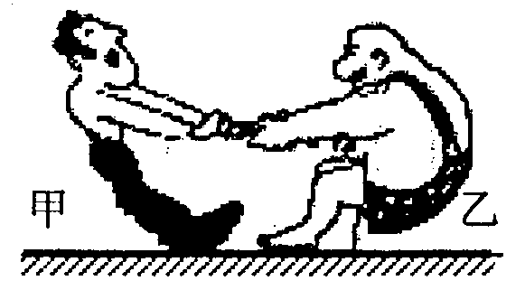
- 如图2所示，甲、乙两人在经过一阵“拉锯”之后，乙将甲拉了过去。在此过程中（ ）
图2
A．乙拉甲的力始终大于甲拉乙的力
B．乙拉甲的力始终等于甲拉乙的力
C．“拉锯”时两拉力一样大，之后乙拉甲的力更大
D．“拉锯”时有时甲拉乙的力大，有时乙拉甲的力大
- 如图3所示，置于水平桌面上的弹簧秤，左端通过细线与固定木板相连，右端用细线经定滑轮悬挂着一质量为0.4kg的物块，则弹簧秤示数和其所受合外力大小分别为（取g = 10 m/s²）（ ）
图3
A．0，0 B．0，4.0N
C．4.0N，0 D．4.0N，4.0N
- 如图4所示，一物块在与水平方向成θ角的恒力F作用下，沿粗糙水平面向右加速运动一段距离x。在此过程中，恒力F对物体所做的功为（ ）
θ
F
图4
x
A．Fxcosθ B．$\frac{\text{Fx}}{\text{cos}θ}$
C． Fxsinθ D．$\frac{\text{Fx}}{\text{sin}θ}$
- 真空中放置两个点电荷，电量各为q₁与q₂，它们相距r 时静电力大小为F。若将它们的电量分别减为$\frac{q_{1}}{2}$和$\frac{q_{2}}{2}$，距离也减为$\frac{r}{2}$，则它们之间的静电力大小是 （ ）
A．$\frac{F}{2}$ B．F C．2F D．4F
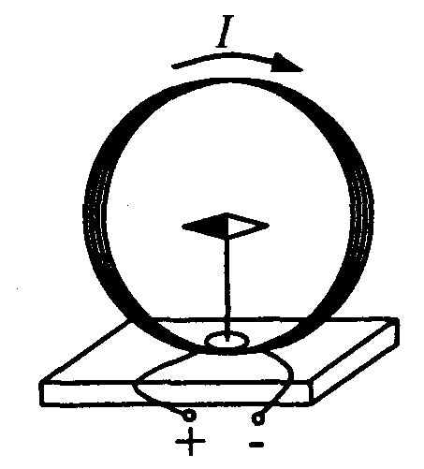
- 把小磁针放在环形电流中央，通以图5所示顺时针方向电流，则小磁针N极指向为（ ）
图5
N
S
A．水平向左 B．垂直环形电流所在平面向里
C．水平向右 D．垂直环形电流所在平面向外

- 如图6所示，匀强磁场的磁感应强度为0.3T，通电直导线与磁场方向垂直，导线长度为0.2m，导线中电流为2A。 该导线所受安培力的大小为（ ）
A．0.06N
图6
B
I
B．0.4N
C．0.6N
D．0.12N

- 一辆电动自行车的铭牌上给出了如下的技术参数表：
规 格 |  | 后轮驱动直流永磁毂电机
整车质量 | 30kg | 额定转速 |  | 240r/min
最大载重 | 120kg |  | 额定电压 | 40V
续行里程 | 大于40km | 额定电流 |  | 3.5A
由上表可知，此车的电动机在额定电压下正常工作时消耗的电功率为（ ）
A．120W B．140W C．240W D．360W

请考生注意：在下面14、15两题中，每题有①、②两个小题。其中第①小题供选学物理1-1的考生做；第②小题供选学物理3-1的考生做。每位考生在每题的①、②小题中只做一个小题。
- ①（供选用1－1的考生做）
如图7所示为一交变电流随时间变化的图像，根据图像，下列说法正确的是（ ）
10
0
0.05
0.1
0.15
t/s
i/A
图7
-10
0.2
0.25
A．该交变电流的有效值是10A
B．该交变电流的最大值是10A
C．该该交变电流的周期是0.1s
D．该交变电流的频率是10Hz
②（供选用3－1的考生做）
在图8所示的电路中，电阻R＝2.0 Ω，电源的内电阻r＝1.0 Ω，不计电流表的内阻．闭合开关S后，电流表的示数I＝0.5 A，则电源的电动势E等于（ ）
图8
A
R
E
r
S
A．1.0 V B．1.5 V
C．2.0 V D．3.0 V
- ①（供选用1－1的考生做）
如图9为“研究产生电磁感应现象条件”的实验装置，下列情况下不能引起电流计指针偏转的是（ ）
图9
A．闭合电键瞬间
B．断开电键瞬间
C．闭合电键后拔出铁芯瞬间
D．闭合电键后保持变阻器的滑动头位置不变

②（供选用3－1的考生做）
一个带有+q电荷量的微粒（重力不计）穿过图10中匀强电场和匀强磁场区域时，恰能沿直线运动。则欲使电荷向下偏转时应采用的办法是 （ ）
图10
× × ×

× × ×

× × ×

× × ×

+
B
E
v₀
+q
A．增大电荷电量
B．减小电荷电量
C．增大磁感应强度B
D．增大电场强度E

二、本题共3小题，在每小题给出的四个选项中，至少有一个选项是符合题意的。（每小题3分，共9分。每小题全选对的得3分，选对但不全的得2分，只要有选错的该小题不得分）
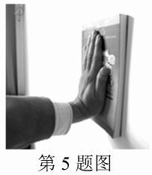
- 如图11所示，手沿水平方向将书压在竖直墙壁上，使其保持静止。现增大手对书的压力，则书（ ）
图11
A．对墙壁的压力变大
B．受到的静摩擦力变大
C．受到的合外力增大
D．受到的静摩擦力不变
- 如图12所示，分别标出了一根垂直放置在磁场中的通电直导线，其电流强度为I、磁感应强度为B、所受磁场力F，三者的方向表述正确的是（ ）
B
I
F
F
I
B
I
F
B
F
I
B
A B C D
图12

- 人站在h高处的平台上，水平抛出一个质量为m的物体，物体落地时的速度为v，以地面为重力势能的零点，不计空气阻力，下列说法正确的是（ ）
A．人对小球做的功是$\frac{1}{2}{\text{mv}}^{2}$
B．人对小球做的功是$\frac{1}{2}{\text{mv}}^{2}−\text{mgh}$
C．小球落地时的机械能是$\frac{1}{2}{\text{mv}}^{2}$
D．小球落地时的机械能是$\frac{1}{2}{\text{mv}}^{2}−\text{mgh}$

第二部分 非选择题（共46分）
一、填空题（每小题4分，共16分）
O
图13
B
O＇
- 面积是S的矩形导线框，放在一磁感应强度为B的匀强磁场中，线框平面与磁场方向平行，如图13所示。则此时穿过导线框所围面积的磁通量为 。若将导线框绕OO＇轴转过90°，则此时穿过导线框所围面积的磁通量为 。

- 如图14所示，在光滑水平面上，一质量为m的小球在细绳的拉力作用下做半径为r的匀速圆周运动，小球运动的线速度为υ，则小球做圆周运动的周期为 ，绳的拉力大小为 。
图14
r
m

- 图15是某同学在研究小车做匀变速直线运动时，用打点计时器打出的一条纸带. 图中A、B、C、D、E是按打点先后顺序依次选取的计数点，相邻计数点间的时间间隔T = 0.1 s。 由图中的数据可知，打B点时小车的速度____________（选填“大于”或“小于”）打D点时小车的速度；计数点B、D对应的时间内小车平均速度的大小为____________ m/s 。

图15
A
B
C
D
E
1.19
2.00
2.80
3.61
单位：cm

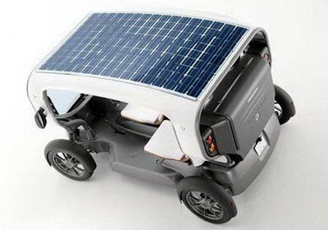
- 太阳能是21世纪重点开发利用的能源之一。太阳能动力车是利用太阳能电池将接收到的太阳能转化为电能，再利用电动机来驱动的一种新型机动车。
图16
如图16所示，某小型太阳能汽车，汽车的太阳能接收板面积为8m²，天气晴朗且接收板对着太阳时，每平方米面积上能够接收到的太阳能的功率为P₀＝10³ W，太阳能电池输出的电压为U＝120 V，可供电动机正常工作的电流为I＝10 A。求：此太阳能电池将太阳能转化为电能的效率是 ；若上述由太阳能电池供电的电动机正常工作时，电能的80％转化为机械能，且输出功率恒定。车的总质量为200kg，汽车所受阻力为车重的0.1倍。该太阳能汽车最大的行驶速度为 m/s。（取g＝10 N/kg）
二、论述、计算题（共30分）
解题要求：写出必要的文字说明、方程式、演算步骤和答案。有数值计算的题，答案必须明确写出数值和单位。重力加速度取g = 10 m/s²。
- （7分）如图17所示，质量为1.0kg的物体置于粗糙水平地面上，用8.0N的水平拉力使它从静止开始做匀加速直线运动， 4.0s末物体的速度达到12m/s。
图17
m
F
（1）物体在运动过程中加速度的大小；
（2）物体在运动过程中受到的阻力大小；
（3）4.0s内物体运动的位移大小。

- （7分）如图18所示，匀强电场的电场强度E = 1.0 × 10⁴ N/C，沿电场线方向有A、B两点，A、B两点间的距离d = 0.10 m。将电荷量q = + 2.0 × 10⁻⁸ C的点电荷从A点移至B点。求：
图18
A
E
B
图18
A
E
B
（1）画出电荷q在A点时所受电场力的方向；
（2）电荷q在A点所受电场力的大小F；
（3）电荷q从A点移至B点的过程中，电场力所做的功W。

- 请考生注意：本题有①、②两道小题。其中第①小题供选学物理1－1的考生做；第②小题供选学物理3－1的考生做。每位考生只做其中一道小题。
① (选修1－1的考生做) (8分)
2013年11月15日，来自人民网的消息：“嫦娥三号月球探测器发射在即，嫦娥三号探测器采用核动力推进，代表世界最高水平”。假设某一段时间内，“嫦娥三号”在距离月球表面高为h的轨道上绕月球做匀速圆周运动。若已知引力常量为G，月球质量为M，月球半径为R_{月}。则：
（1）则“嫦娥三号”环绕月球运行的周期为多少？
（2）若已知月球半径为地球半径的$\frac{1}{4}$，即 R_{月}=R_{地}/4；月球表面的重力加速度是地球表面重力加速度的$\frac{1}{6}$，即g_{月}=g_{地}/6，则近月卫星的运行速度约为近地卫星运行速度的多少倍？

②(选修3－1的考生做) (8分)
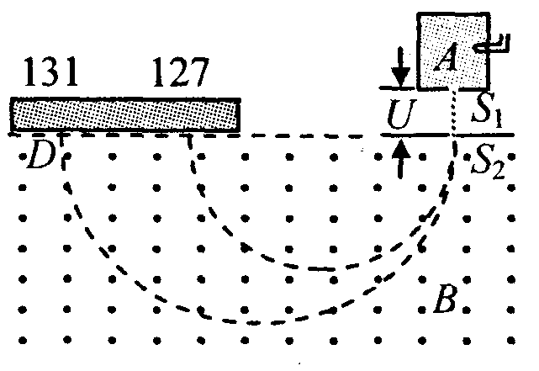
利用电场和磁场，可以将比荷不同的离子分开，这种方法在化学分析和原子核技术等领域有重要的应用。
图19
如图19所示，电荷量均为q的碘131和碘127的质量分别为m₁和m₂，从容器A下方的小孔S₁进入电势差为U的电场，初速度忽略不计。经电场加速后从S₂射出，垂直进入磁感应强度为B的匀强磁场中，最后打到照相底片D上。不计重力，也不考虑离子间的相互作用。整个装置内部为真空。求：
（1）碘131进入磁场时的速率v₁；
（2）照相底片上碘131和碘127之间的距离。

- (8分）如图20所示，质量M=1kg的木板静止在粗糙的水平地面上，木板与地面间的动摩擦因数μ₂＝0.1。在木板的左端放置一个质量m=1kg、大小可以忽略的铁块，铁块与木板间的动摩擦因数μ₁＝0.4，取g=10m/s²，试求：
图20
m
F
M
（1）若木板长L=1m，在铁块上加一个水平向右的恒力F=8N，经过多长时间铁块运动到木板的右端？
图21
F/N
2
f₁
4
6
8
10
11
12
1
2
3
4
6
5
（2）若在铁块上施加一个大小从零开始连续增加的水平向右的力F，通过分析和计算后，请在图21中画出铁块受到木板的摩擦力f₁随拉力F大小变化的图像。（设木板足够长）

昌平区2013---2014学年第一学期高二年级会考练习
物理试卷参考答案
第一部分（选择题 共54分）
一、共45分，每小题3分
题号 | 1 | 2 | 3 | 4 | 5 | 6 | 7 | 8 | 9 | 10 | 11 | 12 | 13 | 14 | 15
选项 | B | D | A | C | A | C | B | C | A | B | B | D | B | B | D

二、共9分，每小题3分
题号 | 16 | 17 | 18 | 说明 | 每小题全选对的得3分，选对但不全的得2分，只要有选错的该小题不得分。
选项 | AD | BD | BC | 说明 | 每小题全选对的得3分，选对但不全的得2分，只要有选错的该小题不得分。
第二部分 （非选择题 共46分）
一、填空题（每小题4分，共16分）
1．0，BS 2．$\frac{2πr}{v}$，$m\frac{υ^{2}}{r}$ 3. 小于，0.24 4．15％，4.8
二、论述、计算题（共30分）
解题要求：写出必要的文字说明、方程式、演算步骤和答案。有数值计算的题，答案必须明确写出数值和单位。
5.（7分）
（1）（2分）0~4s内，物体做匀加速直线运动，则$a=\frac{Δv}{Δt}$
得：a=3m/s²
（2）（2分）根据牛顿第二定律有：F－f=ma
得：f=5.0N
（3）（3分）设4.0s内物体运动的位移为x，则$x=\frac{1}{2}{\text{at}}^{2}$
得：x=24m
6．(7分)
（1）（2分）图略
（2）（2分）电场力F=qE
得：F=2×10⁻⁴N
（3）（3分）电场力做功W=Fd
得：W=2×10⁻⁵J

7．①(选修1－1的考生做) (8分)
（1）（4分）“嫦娥三号”在距离月球表面高为h的轨道上绕月球做匀速圆周运动，运行周期为T，则有：
$$G\frac{\text{mM}}{(R_{月}+h)^{2}}=m(\frac{2π}{T})^{2}⋅(R_{月}+h)$$
得：$T=\sqrt{\frac{4π^{2}(R_{月}+h)^{3}}{\text{GM}}}$
（2）（4分）对于近月卫星：${\text{mg}}_{月}=m\frac{v_{月}^{2}}{R_{月}}$
对于近地卫星：${\text{mg}}_{地}=m\frac{v_{地}^{2}}{R_{地}}$
得：$\frac{v_{月}}{v_{地}}=\sqrt{\frac{1}{\text{24}}}$
②(选修3－1的考生做) (8分)
（1）（4分）由$\text{qU}=\frac{1}{2}m_{1}v_{1}^{2}$
得：$v_{1}=\sqrt{\frac{2\text{qU}}{m_{1}}}$
（2）（4分）由$\text{qvB}=m\frac{v^{2}}{r}$，得$r=\frac{\text{mv}}{\text{qB}}$
即：$r=\frac{1}{B}\sqrt{\frac{2\text{Um}}{q}}$
$d=2r_{1}−2r_{2}$
得：$d=\frac{2}{B}\sqrt{\frac{2U}{q}}(\sqrt{m_{1}}−\sqrt{m_{2}})$
8．(8分)
（1）（4分）铁块的加速度大小$a_{1}=\frac{F−μ_{1}\text{mg}}{m}$＝4m/s²
木板的加速度大小$a_{2}=\frac{μ_{1}\text{mg}−μ_{2}(m+M)g}{M}$＝2m/s²
设经过时间t铁块运动到木板的右端，则有$\frac{1}{2}a_{1}t^{2}−\frac{1}{2}a_{2}t^{2}=L$
得：t=1s
（2）（4分）①当F≤μ₂（m+M）g=2N时，A、B相对静止且对地静止，f₁=F；
②设F=F₁时，A、B恰保持相对静止，此时有：F₁－μ₁mg＝ma
μ₁mg－μ₂（m+M）g＝Ma
2
f₁
F/N
4
6
8
10
11
12
1
2
3
4
6
5
得：F₁=6N
所以，当2N＜F≤6N时，M、m相对静止，系统向右做匀加速运动。
对于铁块：F₁－f₁＝ma
对于系统：$a=\frac{F−f_{2}}{M+m}=\frac{F−2}{2}$
得：$f_{1}=\frac{F}{2}+1$
③当F＞6N，A、B发生相对运动，f₁＝μ₁mg =4N

